湖北成人教育2018年成人高考专升本高等数学（一）预测真题及答案（九）
一、选择题：本大题共5个小题，每小题4分，共20分，在每小题给出的四个选项中，只有一项是符合题目的要求，把所选项前的字母填在题后的括号内。
第1题
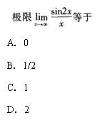
参考答案：A
第2题
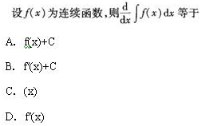
参考答案：C
第3题
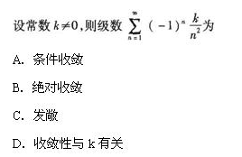
参考答案：B
第4题
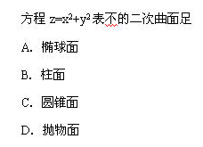
参考答案：D
第5题
参考答案：B
- 填空题：本大题共10小题。每小题4分，共40分，将答案填在题中横线上。
第6题 设f(x)=1/x，则f(f(x))=______
参考答案：x
第7题
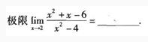
参考答案：5/4
第8题 由曲线y=x³，y=0，x=-1，x=l所围图形的面积为____。
参考答案：1/2
第9题 曲线y =x³-3x²-x的拐点坐标为____。
参考答案：(1,-3)
第10题 设x²为f(x)的一个原函数，则f(x)=_______.
参考答案：2x
第11题 设平面经过点(1，0，-1)且与平面4x-y+2z-8=0平行，则平面π的方程为____。
参考答案：4(x-l)-y+2(z+1) =0(或4x-y+2z-2=0)
第12题
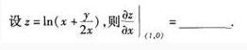
参考答案：1
第13题
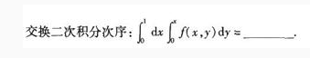
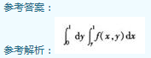
第14题
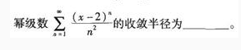
参考答案：1
第15题 微分方程y″+y′=0的通解为____。
参考答案：y =C₁+ C₂e^{-x}
三、计算题：本大翘共10个小题，共60分。解答应写出推理，演算步骤。
第16题
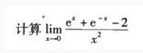
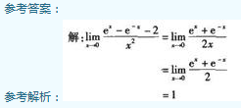
第17题
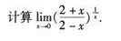
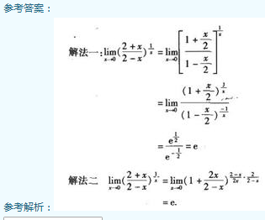
第18题
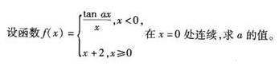
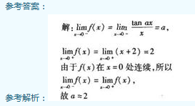
第19题 设函数y=y(x)由方程y+arcsinx=ex+y确定。求dy.
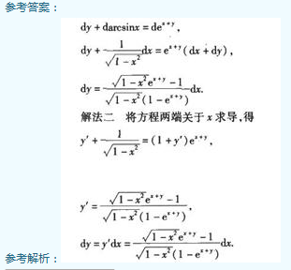
第20题
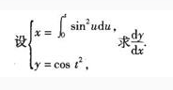
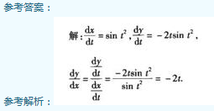
第21题
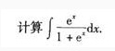
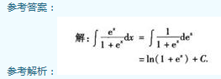
第22题
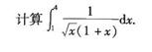
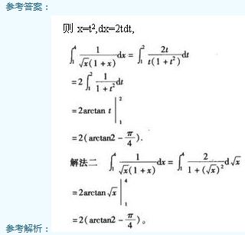
第23题 设函数;=arctan(xy)+2x²+y，求dz.
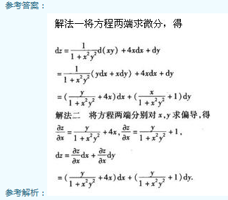
第24题
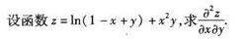
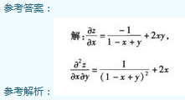
第25题 将函数f(x)=x²e^{2x}展开成x的幂级数。
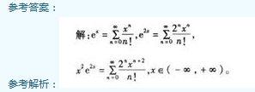
四、综合题：本大题共3个小题，每小题10分，共30分。
第26题
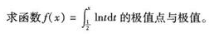
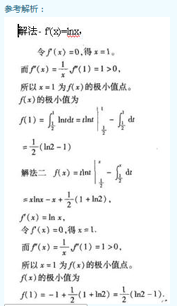
第27题 设曲线y=f(x)上任一点(x，y)处的切线斜率为(y/x)+x²，且该曲线经过点(1，1/2)。
(1)求函数y=f(x);
(2)求由曲线y= f(x)，y=O，x=1所围图形绕x轴旋转一周所得旋转体的体积V。
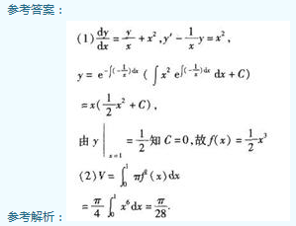
第28题 设平面薄板所占xOy平面上的区域D为1≤x²+y²≤4，*≥0，y≥0，其面密度为π(x，y)=x²+y²，求该薄板的质量m。
